

سوشيال ميديا |فيس بوك - إنستجرام | 72%

* فيس بوك: أقوم بزيادة تفاعل الصفحة على الفيسبوك وزيادة المتابعين.
* إنستجرام: أقوم بزيادة تفاعل الصفحة على الانستقرام وزيادة المتابعين والنشر بالمعايير الصحيحة حتى يصل المنشور  
   للمهتمين وبسبب معرفتي بخوارزميات الانستقرام.

جوجل درايف | DOCS - SHEETS - SLIDES - FORMS | 83%

* Google Docs  : إنشاء المستندات وتنسيقها بالتعاون في الوقت الفعلي.
* : Google Sheets إدارة جداول البيانات باستخدام المعرفة بالوظائف والصيغ.
* : Google Slides إنشاء وتنسيق العروض التقديمية الجذابة، وتطبيق تأثيرات إضافية عند الحاجة.
* : Communication tools الكفاءة في استخدام Gmail وتقويم Google و Google Meet و  
   Google Chat والمزيد.

مايكروسوفت أوفيس |وورد - إكسل - باوربوينت - أوتلوك | 98%

* وورد:  إنشاء وتنسيق وتحرير المستندات النصية.
* إكسل:  الكفاءة في إدخال البيانات والصيغ والفرز والتصفية وما إلى ذلك.
* باوربوينت : إعداد عروض تقديمية جذابة ونظيفة.
* أوتلوك : إدارة رسائل البريد الإلكتروني وجهات الاتصال وجدولة المواعيد وما إلى ذلك.

تصميم المواقع HTML - CSS - SASS - BOOTSTRAP | | 92%

* **: HTML** لغة الترميز القياسية لصفحات الويب.
* **CSS  :** أقوم بتنسيق صفحة HTML بإستخدام CSS لتنسيق صفحات الويب التي تهتم بمظهر  
   وتصميم مواقع الويب.
* **: SASS**أستخدمSass ، لغة امتداد CSS الإحترافية الأكثر نضجًا واستقرارًا وقوة في العالم. في بعض المشاريع نظراً للميزات العديدة التي توفرها.
* **: BOOTSTRAP**أستخدم BOOTSTRAP، إطار عمل HTML و CSS الأكثر شيوعًا لتطوير مشاريع الويب سريعة الاستجابة والتي تعتمد على الأجهزة المحمولة أولاً.. لتوفير بعض الوقت وتسريع الإنتاجية.

المهارات

عبدالرحمن حامد

مصمم مواقع

وظفني

لتجربة سيرة ذاتية أفضل

HAMED'S - EN

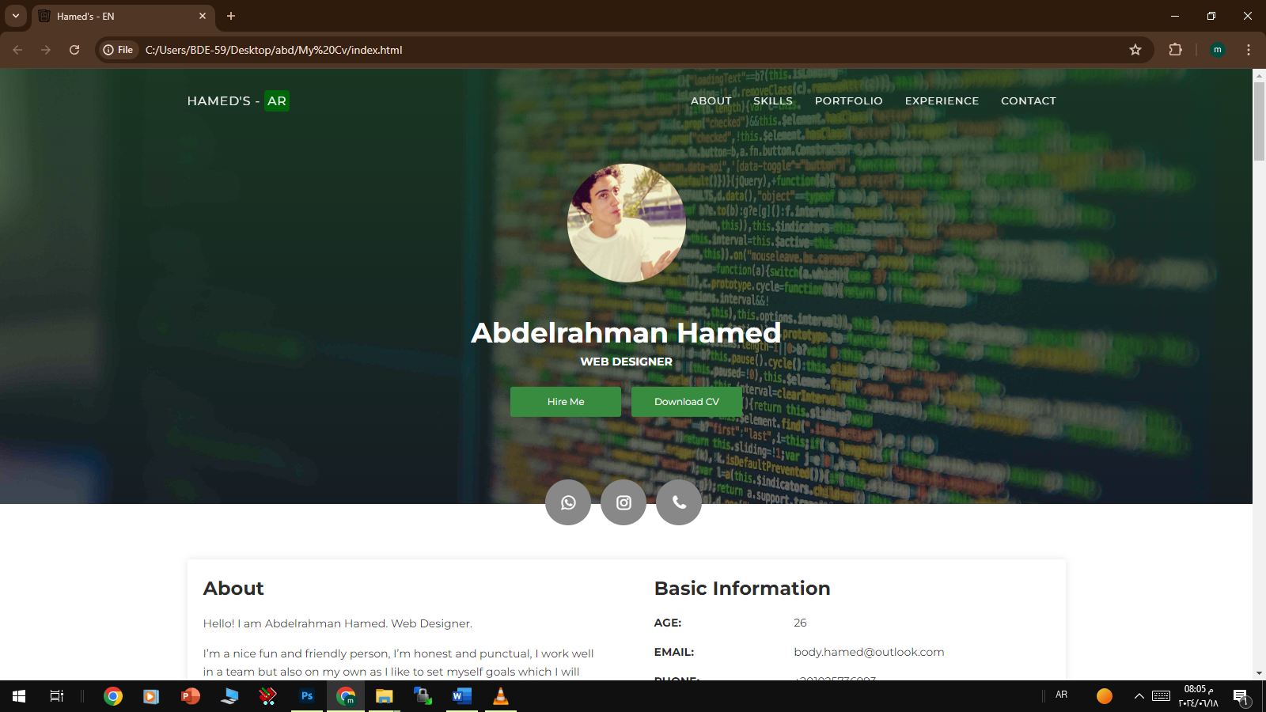

المعلومات الأساسية

العمر : 26

البريد الإليكتروني : [**body.hamed@outlook.com**](mailto:body.hamed@outlook.com)

الهاتف : +201025736993

العنوان: القاهرة, الجيزة

اللغات: عربي، [إنجليزي](https://abdelrahman202.github.io/MYCV/cv.pdf)

نبذة عني

أهلاً، إسمي عبدالرحمن محمد حامد، مصمم مواقع؛  
أنا شخص لطيف ومرح وودود، أنا صادق ودقيق، أعمل بشكل جيد في فريق ولكن أيضًا بمفردي حيث أحب أن أضع لنفسي الأهداف التي سأحققها، ولدي مهارات استماع وتواصل جيدة. لدي عقل مبدع وأنا دائما على استعداد لمواجهة التحديات الجديدة. أنا منظم جيدًا وأخطط دائمًا للمستقبل للتأكد من أنني أدير وقتي جيدًا. [إعرف أكتر](https://wa.me/00201025736993)

مهارات أخرى في الكمبيوتر

1- البحث على الإنترنت

يمكنني دائماً البحث على الإنترنت باحترافية عاليه لحل مشكلة، أو إكتساب معلومة، أو حتى تعلم شئ جديد.. سوا كان من مواقع تعليمية أو من مقالات أو من خلال درس على YouTube. بإمكاني الإعتماد على بحث الإنترنت في إنشاء مشروع كُلّفت به وبدون حصولي على الخبرات اللازمة لإتمام ذلك.

2- تحديد الفرص

أتواصل مع الأشخاص الذين يشاركونني نفس المشاعر والاهتمامات. ربما يمكننا التعاون في مشروع معًا أو ببساطة التعلم من بعضنا البعض.

3- أتدرب بانتظام

الممارسة هي المفتاح. أقوم بتعزيز معرفتي، ولا أخشى تجربة أدوات مختلفة لتوسيع خبرتي. وعلى سبيل التطور أقوم الآن بتعلم لغة برمجة جديدة Python.

4- التسجيل في الكورسات

أبحث عن منصات تسمح للمستخدمين بتنمية معرفتهم. أشهرها هي Coursera وUdemy وCodecademy ، حيث يمكنني العثور على العديد من الدورات التدريبية عبر الإنترنت لتنمية مهاراتك. يمكنني أيضًا الاطلاع على الدورات التدريبية الفنية لشركة Microsoft، أو ببساطة تصفح البرامج التعليمية على YouTube.

[](https://abdelrahman202.github.io/yousry/)[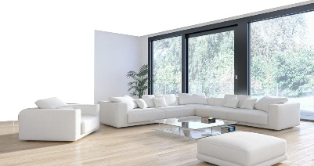](https://abdelrahman202.github.io/vieweypt/)[](https://abdelrahman202.github.io/MDAR/)[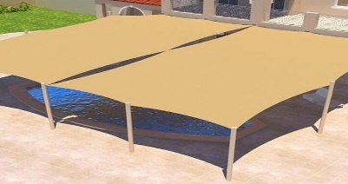](https://abdelrahman202.github.io/geda/)

بعض من أعمالي في تصميم المواقع

تصميم المواقع

عملت كمصمم مواقع مستقل, وبالأخص في موقع 'خمسات للخدمات المصغرة'  
و 'مستقل' لمدة 7 سنوات, وبعت ما يقارب ال2000 خدمة, ومن أشهر الخدمات اللتي أقدمها :  
تصميم وصيانة موقع شركتك والحصول على 1.500 زيارة للموقع في الشهر.

مايكروسوفت أوفيس

* استخدم التتبع والتعليق في برنامج MS Word للتعاون في إعداد التقارير مع 30 عضوًا في فريق متعدد الوظائف.
* كتب صيغ Excel لإضافة التنسيق الشرطي إلى جداول بيانات الميزانية.

خبرات العمل

سوشيال ميديا

* قمت بإجراء giveaway على فيسبوك وحصلت على 76,481 مشاهدة و3300 إعجاب و460 تعليقًا و150 مشاركة.
* لقد قمت بزيادة عدد متابعي Instagram إلى 70.000 متابع حقيقي في شهرين وبدون إعلانات.

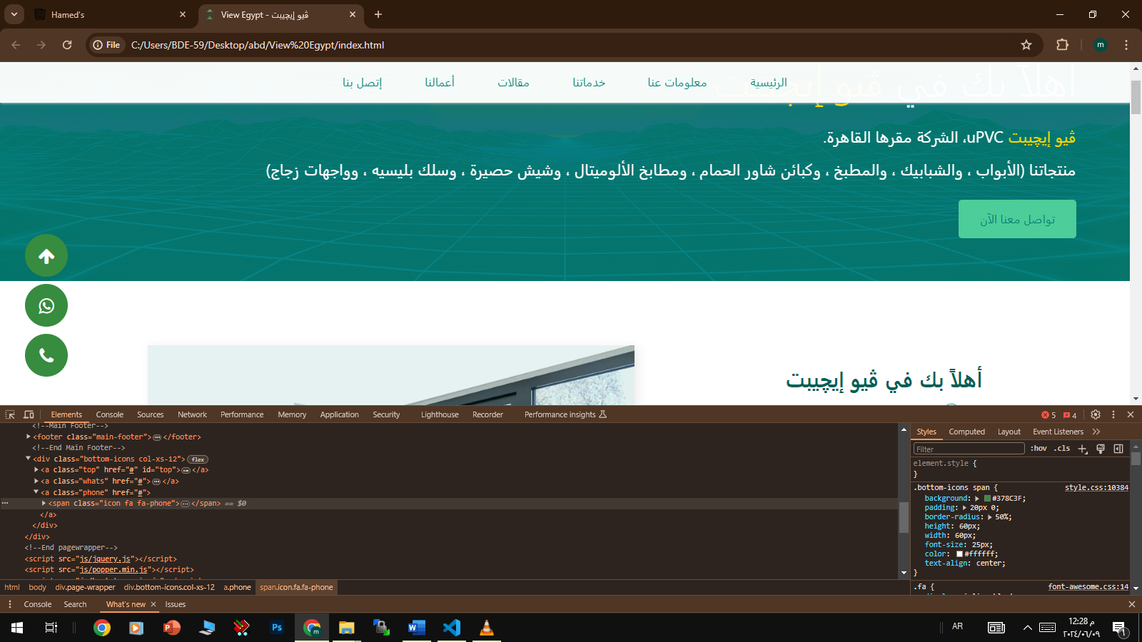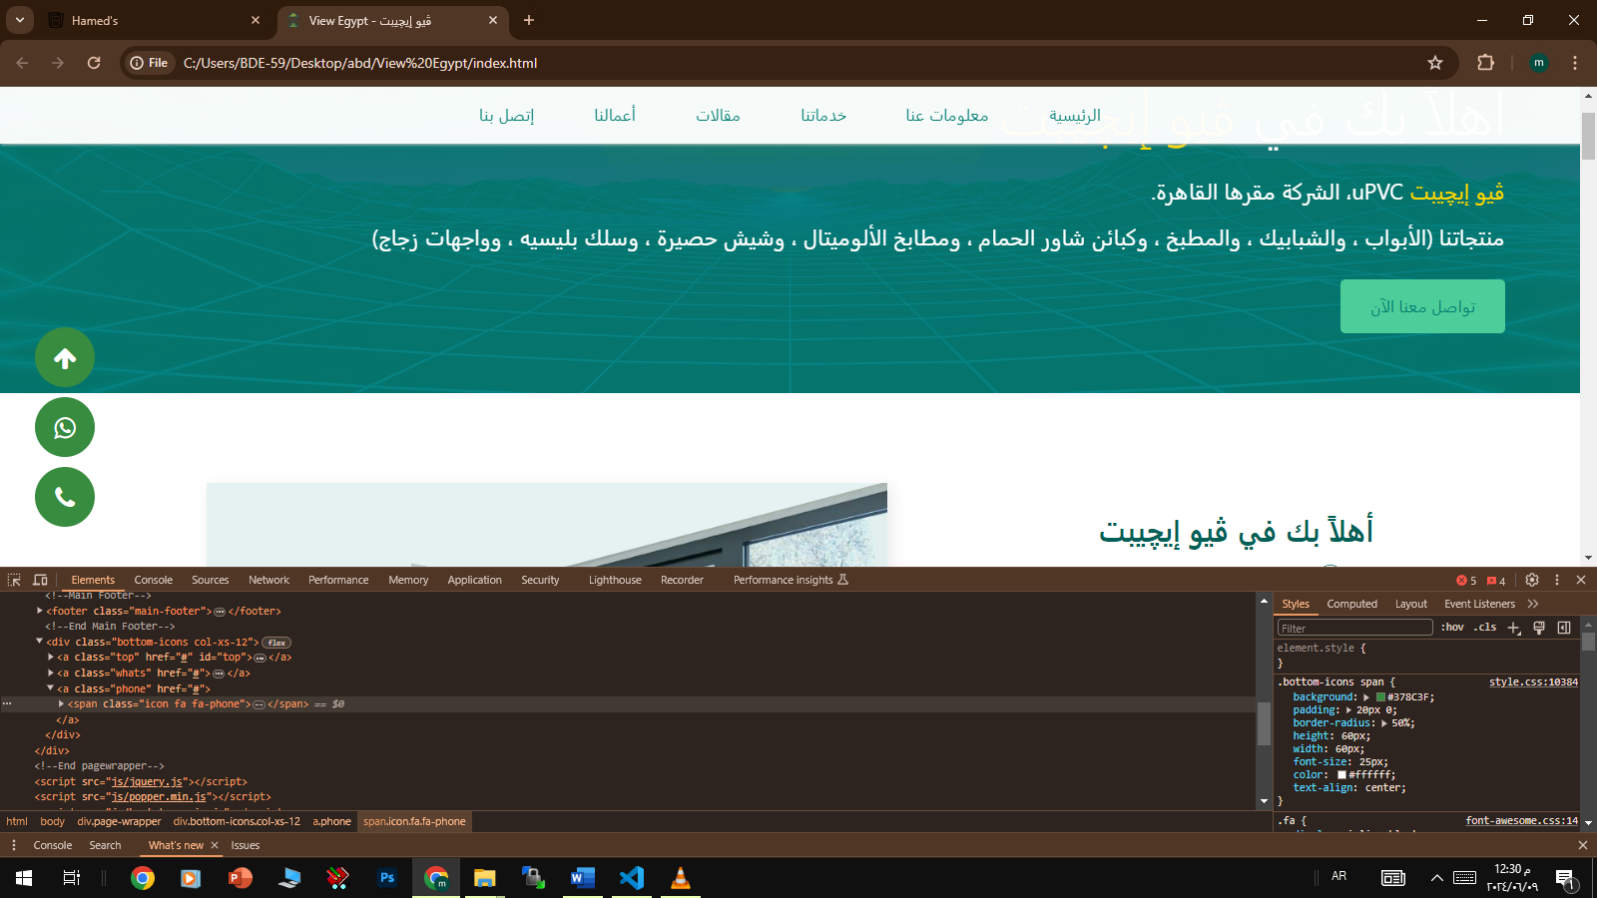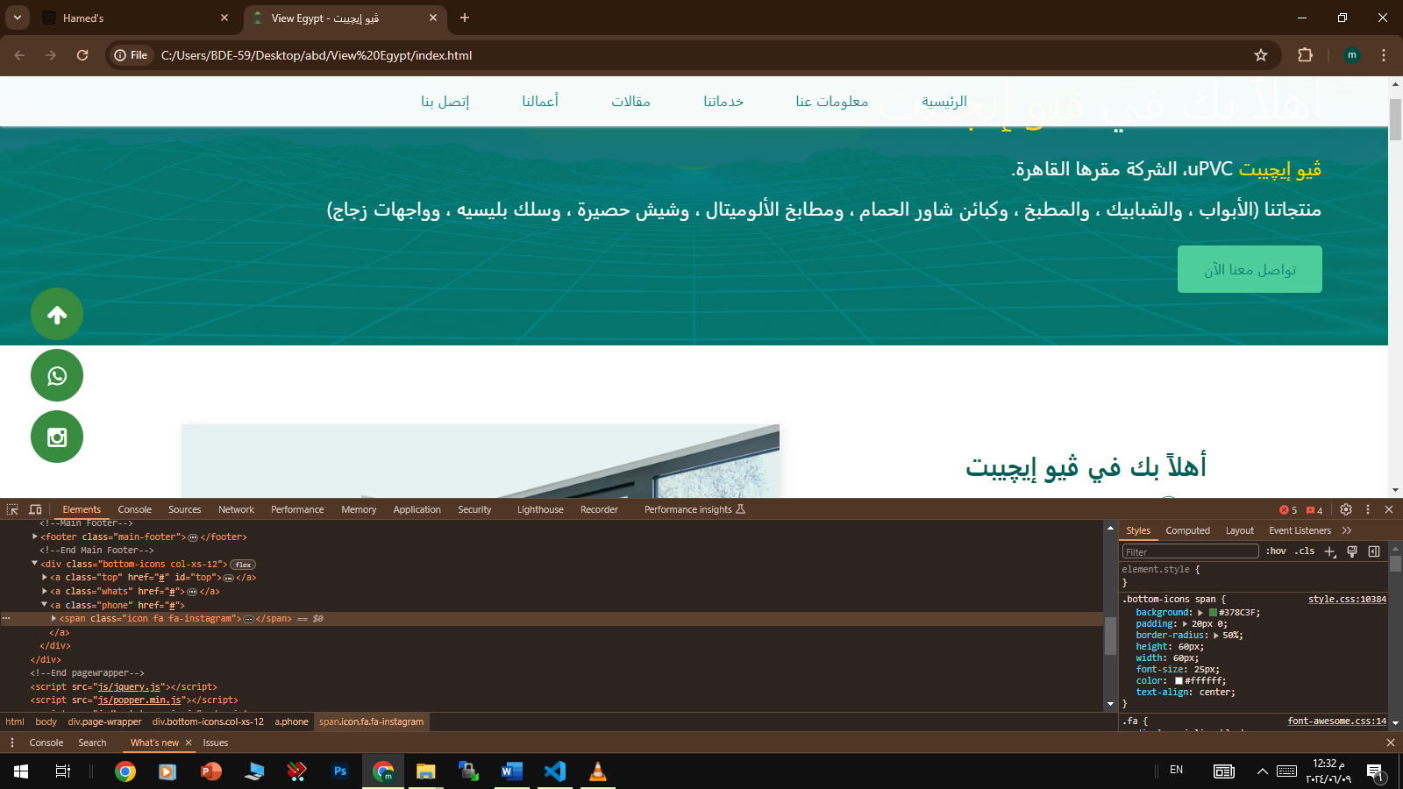

عبدالرحمن حامد Hamed's ©

شركة مدار الساعة للنظافة

مظلات وسواتر جدة

فيو إيجيبت - uPVC

موقع شخصي / معرض أعمال